12 april -24 april 2025
Deze sprint hebben wij voor het eerst kunnen werken aan de code van het project. Als eerst hebben we het project aangemaakt en de database waarvan we een design hebben gemaakt klaargezet in de project omgeving. Daarna hebben wij gewerkt aan de formulieren die accounts kunnen registreren, wedstrijden kunnen aanmaken en gebruikers laat inloggen.
Helaas hebben wij deze sprint niet veel tijd gehad om op school te werken vanwege goede vrijdag en de toetsweek die daarna volgde, maar alsnog hebben we de formulieren af kunnen ronden. De registratie user story is helaas niet af. Volgende sprint zullen we daar nog een gratis htmp server voor moeten vinden die de mails naar de gebruiker zijn inbox verstuurt in plaats van dat het via mailtrap gaat.

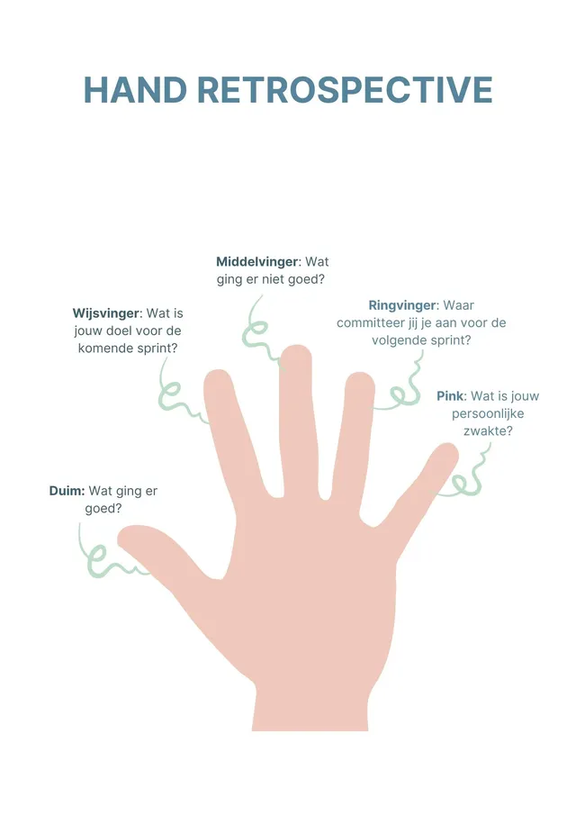

Duim:
Kimi – De formulieren creëren die ik aangaf te maken
Appie- ik heb gewoon mijn issue kunnen afronden
Wijsvinger:
Kimi – Afmaken wat mij deze sprint niet is gelukt
Appie- mijn andere issues af te maken
Middelvinger:
Kimi – De htmp server en emails die verstuurt worden na het registreren van een account
Appie- het opstarten van alles, krijg de hele tijd errors in het begin met het project
Ringvinger:
Kimi – De wachtwoord reset mails die verzonden worden na het aanmaken van een account
Appie- we hebben nog niet de taken verdeeld dus ik weet nog niet wat
Pink:
Kimi- een gratis htmp server vinden voor de mails
Appie- laravel errors
Appie-

